沈阳铁路实验中学2015-2016学年度上学期第一次月考
高二文综合（理科反向）
考试时间：60分钟；满分：100分
一、选择题（每题只有一个正确答案，每题2分，共计100分）
1.下列有关区域的说法,正确的是( )
A.区域都有明确的界线
B.区域内部差异明显,区域之间某些特征相对一致
C.区域是主观任意划分的
D.区域是根据一定的指标划分的,既可以是单一指标,也可采用综合指标
如图中甲位于华北平原,乙位于长江中下游平原。读图,回答2～4题:
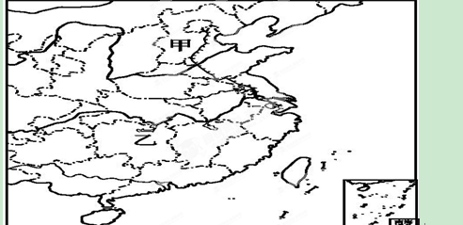
2. 甲、乙两地耕作制度不同,造成这种差异的主要自然因素是( )
A.海拔 B.热量 C.水分 D.土壤
3.甲、乙两地共有的地理现象是( )
A.广泛种植水稻 B.雨热同期 C.冬季河流结冰 D.水运发达
4.甲地楼房南北间距一般大于乙地,其影响因素主要是
A.河流流向 B.海陆位置 C.纬度位置 D.盛行风向
5.导致长江中下游平原开发早期的农业经济落后于黄河中下游地区的原因有( )
A.水稻单产低 B.耕地地块小,不利于机械化的推广
C.人口稠密 D.农业生产工具落后,黏重的土壤开垦困难
6.下列说法正确的是( )
①GIS技术是地图的延伸 ②RS技术是地图的延伸 ③GPS技术可以为用户提供精确的三维坐标 ④GIS技术可分别处理RS技术及GPS技术提供的图像和数据
A.①②③ B.②③④ C.①③④ D.①②④
如图是城市最快出警示意图。读图,回答7～8题:

7.110指挥中心可以随时掌握每辆巡警车在城市中的位置,
所利用的地理信息技术是( )
A.遥感 B.地理信息系统 C.全球定位系统 D.数字地球
8.110指挥中心要确定哪一辆巡警车离出事地点最近可以利用哪种地理信息技术( )
A.RS B.GPS+GIS C.GPS+RS D.GIS+RS
中国政府和学术界在“数字地球”的基础上提出了“数字中国”的构想。构想中的“数字中国”将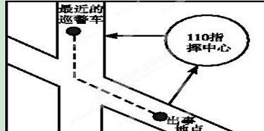
建立一个统一完整的国家公用信息网。它集成了国家信息网、国土资源信息网、长江流域监控网等网络的信息,并将促进这些系统的综合利用。据此回答9～10题:
9.有关“数字地球”的叙述,正确的是( )
A.“数字地球”就是指因特网
B.“数字地球”就是指“信息高速公路”
C.“数字地球”只能方便人们的生活,并不能创造实实在在的财富
D.“数字地球”是用数据通信技术使地球上信息的表达方式日益数字化
10.应用网络技术可能对国家安全构成的直接威胁是( )
①在互联网上存在着许多容易扩散的计算机病毒 ②敌对势力利用网络散布谣言,扰乱社会秩序 ③外国情报机构可以利用网络技术窃取国家机密 ④网上黑客经常破坏一些计算机网站
A.①② B.②④ C.②③ D.③④
近几年春季,受北方高压影响,我国北方多次发生大面积沙尘暴。其中,河北怀来县的“天漠沙丘”明显向东南方向移动。根据以上材料及所学知识,回答11～13题:
11.荒漠化的实质是( )
A.耕地退化 B.草地退化 C.土地退化 D.林地退化
12.导致荒漠化的自然因素有( )
①干旱 ②耕作技术落后,灌溉措施不当 ③过度放牧 ④气候异常
A.①② B.②③ C.③④ D.①④
13.最容易使华北地区发生强沙尘暴的冷空气活动是( )
A.冬季暴发的寒潮 B.夏季的暖锋 C.春季的冷锋 D.秋季的冷空气南侵
读图,回答14～15题:
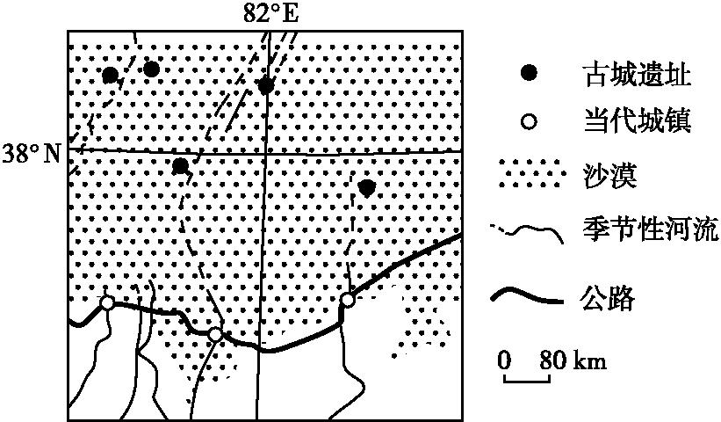
14.图示区域内,与古代相比,当代( )
A.河流水量更大 B.城镇向河流上游迁移C.交通线离山地更远 D.山地森林覆盖率更低
15.图示区域城镇面临的主要环境问题是( )
A.森林破坏 B.土地荒漠化 C.水土流失 D.地面沉降
2013年10月,湖南卫视《爸爸去哪儿》第三期节目录制的地点选在了宁夏沙坡头地区。在节目中可以看到,腾格里沙漠边缘呈现出大片绿色,当地生态环境进入了局部好转的新阶段。下图为宁夏沙坡头一带分布图。据此回答16～17题:
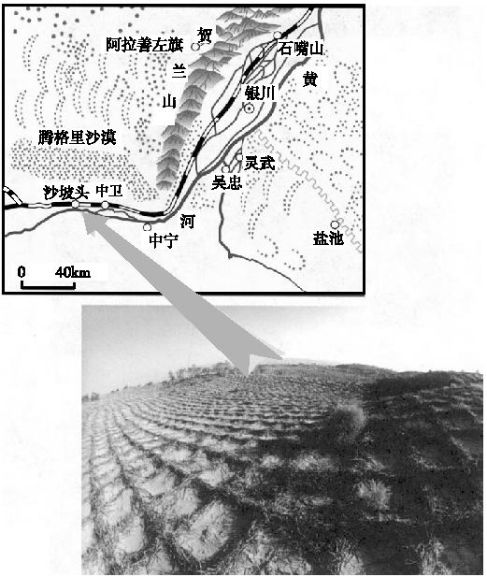
16.腾格里沙漠形成的自然原因主要是( )
A.气候干旱,植被稀少 B.盆地地形,焚风效应C.气候变暖,降水减少 D.过度放牧,植被破坏
17.采用草方格沙障防沙、治沙,主要原因是( )
A.增加土层腐殖质,有利于植物生长 B.保持土壤疏松,有利于植物成活
C.降低风速,截留水分,提高沙层含水量 D.草方格沙障成本低,费工小
18．下列关于文化与经济、政治的联系，表述正确的是 （ ）
A．任何文化都促进经济、政治的发展 B．一定的经济、政治是由一定的文化决定的
C．一定的文化是一定的经济、政治的反映 D．政治是文化的基础，经济是文化的集中表现
19．文化的形式丰富多彩，下列属于文化的是 （ ）
①思想 ②道德 ③教育 ④艺术 ⑤法规 ⑥制度 ⑦信念 ⑧“超级女生”
A．①②③⑤ B．②③④⑥ C．②③④⑥⑦⑧ D．①②③④⑦⑧
20．自文化部提出“把春节建成宣传中国和传播中华文化的新载体”以来，春节逐渐得到世界各国的认可和重视。春节文化在世界的传播 （ ）
①可以展现中华文化的魅力 ②是我国综合国力提升的体现
③有利于消除世界文化的差异 ④能促进中华文化与世界文化的交流和融合
A．①②③ B．①②④ C．①③④ D．②③④
21．近年来，英国文化产业平均发展速度是整个经济增长率的近两倍，年产值近600亿英镑，从业人员占全国总就业人数的5％，每年的出口额达80亿英镑，极大地促进了英国经济的发展。材料说明 （ ）
A．文化产业是一个国家发展的中心环节
B．文化对经济有反作用，文化生产力在现代经济的总体格局中的作用越来越突出
C．文化与政治相互交融
D．文化是第一生产力，要大力发展文化产业
22．《人民日报》载文指出，共同的文化观念和价值取向，是一个国家和民族走向振兴的精神源泉。坚持以社会主义核心价值体系为根本，大力推进和谐文化建设，才能形成全民族奋发向上的精神力量和团结和睦的精神纽带，推进我们的伟大事业，实现我们的共同理想。上述论断符合的文化生活道理是 （ ）
①文化作为一种精神力量，对社会发展产生深刻的影响 ②和谐的、先进的文化会促进社会的发展 ③文化力量是综合国力的重要标志 ④我们的共同理想就是实现共产主义
A．①②③ B．①②④ C．①③④ D．②③④
23．下列关于书法篆刻艺术的表述中，正确的是，中国的书法篆刻艺术 （ ）
①是由古代帝王创造出来的 ②受中国文字和书写工具的影响
③是受神的旨意创造出来的 ④随社会发展而不断变化
A．①② B．①③ C．②④ D．③④
24．国际奥委会主席罗格说，北京奥运会会徽“直接明确地传达着在中国人民和文化中世代传承的无与伦比之美和宏大的精神力量”。关于精神力量，下列表述中正确的是（ ）
①市场经济越发达，精神力量越不重要 ②调动积极的精神力量，会有力地推动社会进步 ③精神力量可以脱离物质因素而存在 ④弘扬和培育民族精神可使中国人民保持昂扬向上的精神状态
A．①② B．②③ C．②④ D．①④
25．市民素质是城市文明的基础。民族素质的形成 （ ）
A．离不开社会实践 B. 只能在学校教育中形成 C．也可以是天生的 D．家庭教育最重要
26．党的十七届一中全会指出，要建设和谐文化，巩固社会和谐的思想道德基础。这里的“文化”是 （ ）
20080812
①相对于经济、政治而言的人类全部精神活动及其产品 ②人类改造世界的一切活动及其创造的物质成果和精神成果 ③指科学知识或受教育的程度 ④中国特色社会主义文化
A．①② B．①④ C．②③ D．③④
27．北京奥运会的火炬设计，强烈体现出中国传统艺术与现代设计的交融。由此可见 （ ）
A．人们在社会实践中创造和发展文化 B．文化有其自身的传承性和相对独立性
C．文化就是人们创造的具体物质产品 D．文化是体育活动的派生物和附属品
28．为了给火炬提供可靠的燃烧系统，航天科工集团发扬“特别能吃苦、特别能战斗、特别能攻关、特别能奉献”的航天精神，为奥运圣火贡献了一颗可靠的“芯”。这说明 （ ）
A．文化的力量专指文化对科技发展的影响 B．文化对社会和人的发展产生深刻的影响
C．一个民族物质上富有了，精神上也就富有了D．文化的力量通过社会实践转化为物质力量
29．人的文化素养是多方面的，其中具有方向性作用、处于核心地位的是 （ ）
A．社会科学素养 B．自然科学素养
C．世界观、人生观、价值观 D．社会公德、职业道德、家庭美德
30．文化是人创造的，文化又影响每一个人。文化对人的影响，来自于特定的文化环境，来自于各种形式的文化活动。 文化的影响是多种多样的，从人的发展看 （ ）
A．一定的文化给予经济和政治重大的影响和作用 B．文化影响人们的交往方式和思维方式
C．一定的经济和政治决定一定的文化 D．文化与经济、政治相互交融
31．阅读文学作品、欣赏艺术表演、外出旅游观光、参加体育活动等，或得到思想的启示、精神的享受，或产生思想的困惑、精神的失落。对此认识正确的是 （ ）
①文化对人的影响具有潜移默化的特点，一般不是有形的、强制的 ②文化对人的影响总是通过一定的文化形式来实现 ③文化氛围看不见、摸不着，无时无刻不在影响人的思想和行为 ④文化消极地影响人的思想
A．①②③ B．①②④ C．②④ D．①③④
32．今天我们必须重视发展先进文化，弘扬中华民族传统美德。这是因为优秀文化 （ ）
①能够丰富人的精神世界 ②能够增强人的精神力量 ③决定一个国家的综合国力 ④能够促进人的全面发展
A．①②③ B．①②④ C．②③④ D．③④
33．我国已进入全面建设小康社会的新的发展阶段，随着物质生活需要逐步得到满足，人们更加注重精神生活需要的满足，对文化活动表现出日益浓厚的兴趣，文化消费在消费结构中所占的比重越来越大。这表明 （ ）
①社会发展推动人的全面发展 ②实现人的全面发展就实现了社会发展 ③优秀文化对促进人的全面发展的作用日益突出 ④人越全面发展，就越能创造出更多的物质文化财富
A．①② B．③④ C．①③ D．②④
34．文化产业是2l世纪的朝阳产业，就全世界范围来看，各国都在大力发展文化产业。文化产业已成为西方发达国家的支柱产业，其产值占到GDP的约l／5。这说明 （ ）
①文化产业已成为国民经济的基础 ②文化力成为一国综合国力的重要标志 ③各国政治分歧逐渐消失，文化竞争越来越激烈 ④文化在国际竞争中的地位和作用越来越突出
A．①② B．①③ C．②④ D．②③
35．“道生一，一生二，二生三，三生万物”的思想源于
A．《道德经》 B．《孟子》 C．《四书章句集注》 D．《日知录》
36.中国经典文化精品《弟子规》是清代后期影响最广的儿童道德启蒙读物，右图中有一句“父母教，须敬听，父母责，须顺承”。这突出反映了清朝教育
A．提倡家庭自身教育 B．注重儒家伦理教育 C．鼓励儿童全面发展 D．渗透天人感应思想
37．儒学自创立后不断发展。战国时期，荀子根据时代需要对儒家思想的发展主要体现在
A．“仁政”的学说 B．“以德服人”的观念C“人之性恶，其善者伪也”的思想 D．“天人感应”的理论
38．季路问事鬼神，(孔)子曰：“未能事人，焉能事鬼？”敢问死，(孔)子曰：“未知生，焉知死？”这段材料反映了我国早期儒家思想( )
A.极力强调等级名分制度 B.密切关注社会现实人事
C.大力提倡古典民本思想 D.积极宣传朴素唯物主义
39．春秋战国时代，诸子百家讲政治时大多站在民众一边，替百姓打算，唯有一家与其他各家不同，为君主参谋，专替君主打算。这一家是（ ） A．儒家 B．法家 C．道家 D．墨家
40．清朝康熙帝为北京孔庙书写“万世师表”的匾额，主要是为了表彰孔子对中国古代
A．政治思想的贡献 B、伦理道德的贡献 C.哲学思想的贡献 D.教育实践和理论的贡献
41．经历战国、秦、汉三个阶段，儒家思想从碌碌无为到逐渐成为封建社会的正统思想。出现这种现象的根本原因是
A．得到了广大人民的理解和拥护 B．它与其他学说糅合在一起
C．适应了专制制度的时代需要 D．它主张仁政、民贵君轻
42． 孔子的思想在当时主要代表
A.新兴地主阶级 B.中下层劳动人民的利益 C.各级统治阶级的利益 D.没落的贵族阶级的利益
43. 西方有学者认为：“促成中国文明的内聚性的最重要因素，也许是通称为儒家学说的道德准则。”材料中的“儒家学说的道德准则”是指
A．民贵君轻 B．天人感应 C．三纲五常 D．和谐中庸
44．中国古代帝王自称“天子”，对天地非常崇敬。每一个皇帝都把祭祀天地当成一项非常重要的政治活动。这种现象与我国古代儒家
A．荀子的天行有常思想有关 B．荀子的人道有为思想有关
C．董仲舒的大一统思想有关 D．董仲舒的天人感应思想有关
45．钱穆说：“从汉代起，我们可以说中国历史上的政府，既非贵族政府，也非军人政府，又非商人政府，而是一个‘崇尚文治的政府’，即士人政府。”“士人政府”形成的思想条件主要是
A．法家思想的衰微 B．黄老之学被推崇 C．儒学正统地位的确立 D．程朱理学的盛行
46．下列思想家在战国时期到各诸侯国应聘，最容易成功的是：A.孟子 B.荀子 C.韩非子D.墨子
47.黄老思想指的是
A．黄帝和老子互相交流合作创立的学说 B．阴阳学派中的黄帝学说和道家学派中的老子学说
C．黄帝年老时创立的学说 D．道家学派中的黄帝学说和道家学派中的老子学说
48.中国古代，皇帝诏书多以“奉天承运”为开头语，农民起义也常打出“替天承运”的旗号，这种现象开始于（ ）A.秦朝 B.汉代 C.宋代 D.清朝
49.儒学上升为国家意识形态开始于什么时期（ ）A.战国 B.秦朝 C.汉高祖 D.汉武帝
50.中国古代某位思想家提出“春秋大一统者，天地之常经，古今之通谊也”的观点。这位思想家是
A.孔子 B.董仲舒 C.朱熹 D.李贽
地理答案
1-5 DBBCD 6-10 CCBDC 11-17 CDCBBAC
政治 参考答案
18-22 CDBBA 23-27 CCABA 28-34 DCBABCC
历史答案：35—39 ABCBB 40—44 DCDCD 45—50 CCDBDB

